afs. 17.20
Hovedemne: Figurer (bevægelige)
Underemne: Dukker

Specifikation: Lege- & ”påklædnings”-dukker

Aldersgruppe: Brug – fra 3 år. Fremstilling – fra 5 år
Materialer: - (”Døde”) Tuschpenne (el. andre tynde plastrør); - En Korkprop el. lille plast beholder f.eks. fra medicin, film el. Kinderæg; - En champagne-prop el. stor træperle (ex. 3 cm diameter); - Kobberledning ca. 1 mm tyk (med el. uden isolation) eller ståltråd; - 6 perler (ca. 1½ cm i diameter - dem fra chaufførernes perle-sæde-dækken er perfekte) - Plus en lille perle (a la rørperle); - Og til dekoration (hår, hat & tøj) kan benyttes garn, uld, cykelslange, kapsel, stof, filt el. læder.
Værktøj: Lille nedstryger, (hånd-)boremaskine m. skruestik, kniv- & spidstang, saks, sandpapir.

Baggrundshistorier: I Den 3 Verden - såvel som før i tiden her i landet - laver man dukker af mange forskellige materialer (stof, bast, halm, bambus, træ, bark, læder mm) - Det man nu kan skaffe. Materialernes beskaffenhed påvirker dukkens konstruktion og egenskaber - Ikke alle dukker kan bøje arme og ben eller i hoften, så de ikke vil kunne sidde i et dukkemøbel. Det kan denne ! Modellen er inspireret af østafrikanske dukker af bambus & bast kombineret med inspiration fra de genbrugsmaterialer vores industrialiserede samfund levere - ex. brugte tuscher, korkproppe, perler & kobberledning.
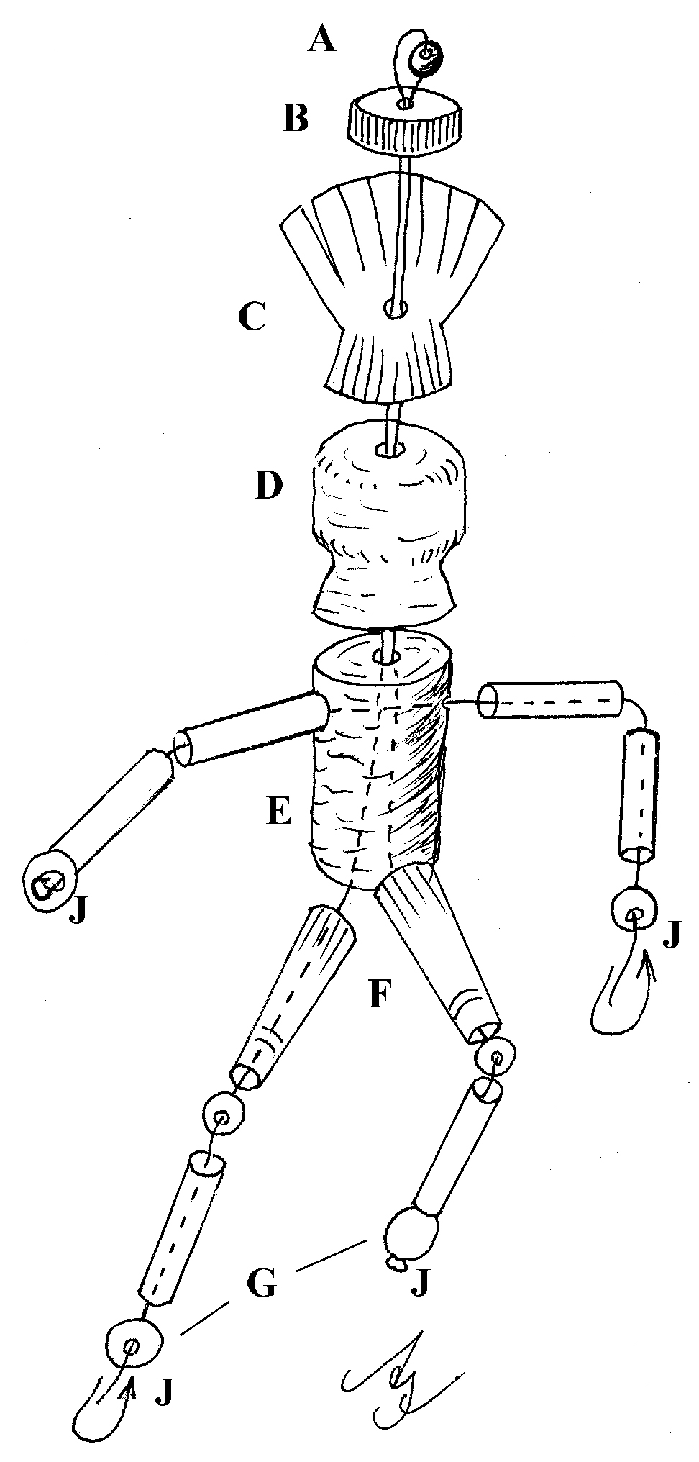

Instruktion til fremstilling:
1: Bor et hul midt i kapslen (B), lodret gennem en champagneprop (D) (hvis ikke stor træperle anvendes) til hoved, og lodret gennem en korkprop (E), (el. lille plastbøtte) som udgør kroppen og vandret i den ene ende, som skal danne skuldrene. Lav evt. hår som på illustrationen (C) af cykelslange, filt el. læder med hul i midten.
2: Sav 8 stykker rør af tuschpen på ca. 2 - 3 cm. Pus efter m. sandpapir. (brug evt. forskellig længde og tykkelse til arme & ben - Proppen fra tushpennen med et boret hul i toppen er god til lår & ben).
3: Lav to stykke kobber som passer til kropsdelenes samlede længde + 12 mm i hver ende - et gennem hoved, krop og begge ben og et gennem arme og skuldre (ex. et på ca. 45 cm og et på ca. 20 cm) - hvis isolering skal fjernes gøres det bedst, stramt udspændt mellem ex. skruestik og hånd, med en kniv (el. brug ståltråd).
4: Buk kobbertråden på midten, hvor den lille perle anbringes (A). Saml kobbertrådens to ben og stik dem begge gennem: kapsel, hår (brug lim til uld & garn), hoved, krop og to rør med to perler på hvert ben (A til G).
5: Hæft ende (J) ved at stramme kobbertråden op, klippe tråden over så den bliver ca. 12 mm for lang lav en bue med en spids-tang (bredere end perlehullets diameter for at fungere som en stopklods der holder delene sammen). Gem enden inde i hullet på perlen (for at den skarpe ende ikke skal forvolde skade eller hænge fast).
Armene laves på samme måde. Pkt. 5 skal gøres af voksne el. unge på ca. 10 år.
6: Ansigt, frisure og beklædning efter fantasi og formåen. Men blot en stof-poncho samlet om hoften med bælte af cykelslange, et par tusch-streger som øjne & mund og en knappenålsnæse er meget virksomt.

